第一章海洋与海洋测绘

1、简述现代海洋测绘的概念、主要研究内容

海洋测绘是海洋测量和海图绘制的总称，其任务是对海洋及其邻近陆地和江河湖泊进行测量和调查，获取海洋基础地理信息，编制各种海图和航海资料，为航海、国防建设、海洋开发和海洋研究服务。

2、简述现代海洋测绘与人类的关系

海洋测绘是人类认识、研究和开发海洋的基础性工作：

1、海上交通

2、海洋地质调查和资源开发

3、海洋工程建设

4、海洋疆界勘测

5、海洋环境保护

6、海底地壳、板块运动…

3、简述海洋地形和地貌的一些基本概念以及世界海洋地形地貌的特征

海峡——海洋中相邻海区之间的宽度较窄的水道

海湾——海洋的一部分延伸入大陆，其深度逐渐减小的水域

海岛——是对海洋中露出水面、 大小不等的陆地的统称

屿是比岛更小 的海洋陆块

礁是海平面和大陆架变化时，月球引力导致地球潮汐淹没的岛

小于格陵兰岛的陆地称为岛

大于格陵兰岛的陆地称为大陆

大陆和它附近岛屿的总称为大洲称为洲

海岸——是陆地与海洋相互作用、相互交界的地带。海岸可分为海、陆之间现今正在相互作用着的现代海岸，和过去曾经相互作用过的古代海岸两种。

海岸带——海陆交互的地带，其外界应在15—20米等深浅一带，这里既是波浪、潮流对海底作用有明显影响的范围，也是人们活动频繁的区域。海岸带的内界，海岸部分为特大潮汐（ 包括风暴潮）影响的范围。河口部分则为盐水入侵的上界。

海岸线——近似于平均大潮、高潮的痕迹所形成的水陆分界线。海岸线可根据海岸植物的边线、土壤、植物的颜色、湿度、硬度以及流木、水草、贝壳等冲积物来确定。在地图上，人们为了明显起见，把海洋和陆地用一条界线截然分开，并亦把这条海水和陆地相交的界线称之为“海岸线”。

4、简述海洋测绘的发展概况以及与其他学科间的关系

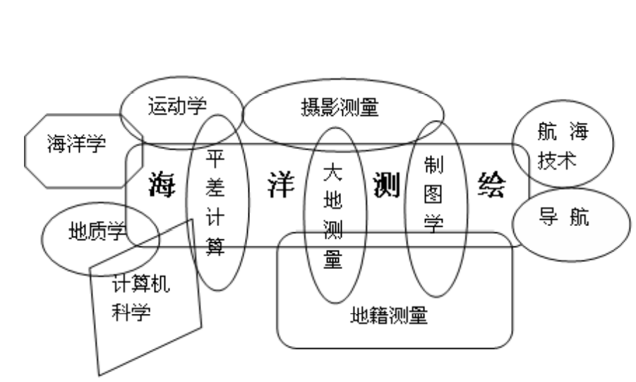

5、简述现代海洋测绘的结构体系

包含三大部分：海洋测量（本学期重点）、图形绘制和海洋信息管理。海洋测量包括海洋大地测量、海洋水文要素及其观测、海洋声速及声线跟踪、潮汐调和分析及海洋垂直基准面、GPS定位与海底声学定位、测深手段及海底地形测量。

第二章海洋大地控制网

1、海洋大地测量定义是什么？海洋大地控制网由什么组成？

海洋大地测量是研究海洋大地控制点及确定地球形状大小，研究海面形状变化的科学。海洋大地测量控制网是陆上大地控制网向海域的扩展。

海洋控制测量的控制网包括海面控制网和海底控制网，其中海面控制网又可以分为海岸控制网、岛屿控制网、岛屿——陆地控制网以及以固定浮标为控制点的控制网。

主要由海底控制点、海面控制点（固定浮标）、海岸或岛屿上的大地控制点相连而组成。

2、海底控制网的网状结构

海底控制网的网形结构通常是采用等边三角形或正方形布设。

3、简要说明海底照准标志的类型以及作用范围

主动式和被动式

主动式——能主动发射出强度足以保证测量船上的水声设备能在其有效作用距离内接收到该信号；或者当接收到船台发射出的询问声信号后，能转发不同频率的应答声信号被船台接收

被动式——以自身表面反射来自船上水声设备所发射的声信号再被船台接收；主要技术要求：反射信号的能力，即目标强度；

4、简述海底控制网的建立思想以及数据处理流程

第三章海洋水文要素观测

1、与海洋声速相关的海洋水文要素有哪些？简述其测量原理

温度（浅水测量中的首要影响因素P47）、盐度、深度

温度测量：

表层水温观测方法：

直接测量方法常用仪器：海水表面温度计、电测表面温度计、其他的测温仪器用水桶提取海水，再用精密温度计测定水温。

卫星上通常利用红外辐射温度计测定海洋水温。

在海洋浮标上一般装有自记测温仪器，记录所在位置的温度。

表层水温观测方法：

主要采取的仪器：深水温度计、颠倒温度计、温盐深自记仪器、投弃式温深仪。

盐度测量：

化学方法：氯度滴定法（一般采取硝酸银滴定法。滴定速度慢，不适应现场测量）

物理方法：

光学测定法（折射）——适合精度要求不高，水样量少的场合

比重测定法——可得高精度盐度值，但不适合现场测量

声速测定法——用声速仪测声速，再反算盐度，精确度较低

电导率法——在温度允许范围，适合现场测量，精度高，速度快，可靠

2、简述潮汐的定义、类型，简述一种海洋潮汐测量的传统方法

海洋潮汐——海水受日、月引潮力作用而产生的海洋水体的周期性上升下降运动。通常一天早晚两次涨落，故称为潮汐。

大潮：潮差最大这一天的潮汐称为大潮。

小潮：潮差最小这一天的潮汐称为小潮。

据变化周期不同分四类：半日潮、全日潮、混合潮

风暴潮（多发生于夏秋季）

验潮：

水尺验潮（人工目测记录每小时的潮位高度，适合于短期验潮站）

浮子验潮仪；

压力式验潮仪；

声学式验潮仪；

GPS验潮；

3、简述在航潮位测量的基本思想

4、简述海洋波动的类型及其特点

5、简述海流的类型及其特点

按成因分类：

风海流：在风的影响下，海洋表层的海水沿一定方向有规律的大规模流动。

密度流：由温度和盐度的不同会使海水产生密度差异影响而形成的洋流 补偿流：由以上两者加盛行风共同影响的洋流

按相对水温分类：暖流、寒流

第四章海洋声速及声线跟踪

1、简述声波在海水中传播的特点

反射、折射法则（snell法则）

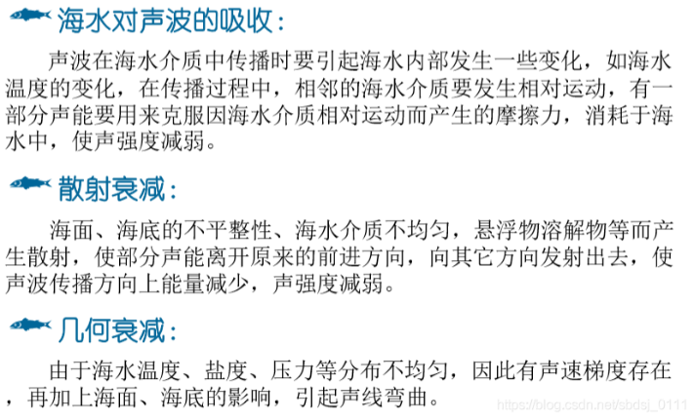

2、简述海水中声速确定的两种方法

直接法和间接法P84

直接法利用声速剖面仪直接测定声速。声速测量仪的原理有：脉冲时间法、干涉法、相位法、脉冲循环法等。

间接法利用声速经验公式计算声速（声速C是水温T、盐度S和压力P或深度Z的函数）

3、简述建设局部海洋声场的基本思想

4、简述层内-常声速声线跟踪和层内-常梯度声线跟踪的基本思想

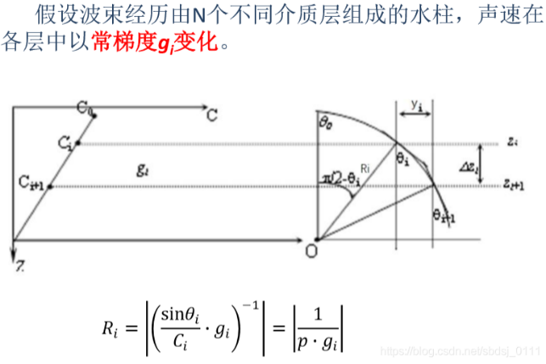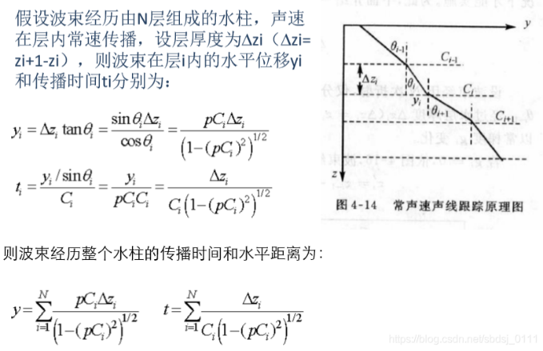

5、各种声线跟踪方法的比较

常梯度-声线跟踪法的计算精度最高，但计算过程繁琐；

等效声速剖面法的计算精度仅次于常梯度-声线跟踪法，但参考深度的要求相对苛刻；

误差修正法的计算精度相对前两者稍差，但也能满足HIO的测深精度要求，且计算过程简单；

精度最差当属常声速-声线跟踪法，且计算过程也较为复杂

第五章潮汐调和分析及海洋垂直基准面

1、潮汐调和分析有哪几种方法？分析这些方法的特点

Darwin分析法、Doodson分析法、用最小二乘法作调和分析、傅里叶分析法、波谱分析法

2、海洋测量中主要涉及哪些垂直基准面？给出这些垂直基准面的定义

3、通常情况下，平均海平面是如何确定的

平均海平面——某一海域一定时期内海水面的平均值。同样也可从计算分潮调和常数得到平均海平面值（零频分潮）（潮汐振动的起算面）

4、确定理论深度基准面时，需要注意哪些问题

两条原则：既要保证舰船航行安全；又要考虑航道利用率。

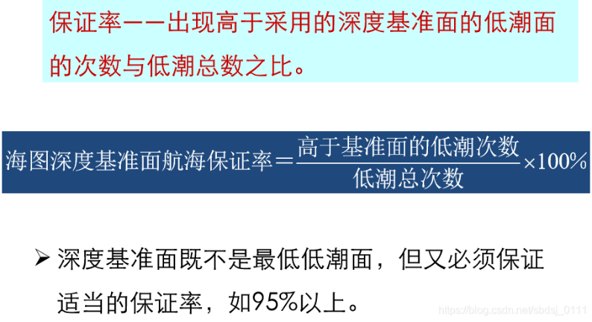

5、垂直基准的传递与推估有哪几种方法？简述其中的一种方法

水准联测法

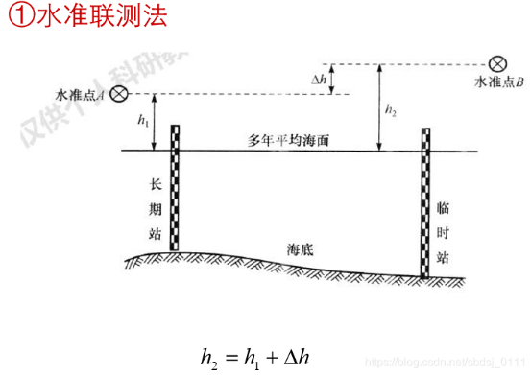



 分别为长期验潮站A和短期验潮站B平均海平面在水尺零点上的高度，  分别为长期验潮站A和短期验潮站B水尺零点在水准点下的垂直距离（正值）。

同步改正法

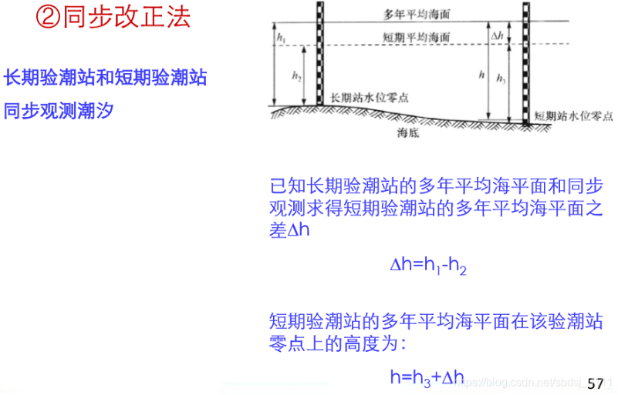

同步改正法假定长期验潮站和短期验潮站的短期距平（验潮站的水尺零点短期平均海平面和长期平均海平面的差距）相等，短期验潮站B的平均海平面在水尺零点上的高度为：，其中 分别为以水尺零点为基准的长期站和短期站的短期平均海平面，  分别为以水尺零点为基准的长期站和短期站的长期平均海平面。

线性关系最小二乘拟合法

线性关系最小二乘拟合法假定长期和短期验潮站的平均海平面的距平具有比例关系，并且两站的长期平均海平面和短期平均海平面满足相同的比例关 系，短期验潮站B的平均海平面在水尺零点上的高度为： 用最小二乘法回归拟合参数 。

第六章GPS定位与海底声学定位

1、简述海上动态GPS定位方式及其分类原则

2、简述广域差分GPS定位的基本原理

3、水声定位有哪几种方式

测距定位方式、测向定位方式

4、简述超短基线系统的组成、定位的基本思想和作业中需要注意的事项

换能器、应答器

缺点：

系统安装后的校准困难；

测量目标的绝对位置精度依赖于外围设备。

优点：

集成系统价格低廉，操作简单；

安装方便，大船小船都可以使用；

与短基线声学定位系统相比，船底水听器阵受船体动态影响小，定位精度更高；

5、水声定位有哪几项改正

船姿态改正、水听器基阵偏移改正、声速曲率改正

第七章水深测量及海底地形测量

1、船载水深测量有哪几种测深手段？简述单波束回声测深仪器的测量原理

2、简述机载激光测深的基本原理

3、简述海底地形测量中内、外业作业的基本流程

4、在水下地形测量中，水位可通过哪几种方法进行计算